
UNEB - Universidade do Estado da Bahia
GEOTEC
Comunidades Virtuais

Manual de Acesso / Uso
K-Maps

Junho de 2015

UNEB - Universidade do Estado da Bahia
GEOTEC
Comunidades Virtuais

Manual de Acesso / Uso
K-Maps

Junho de 2015

HISTÓRICO

Data | Versão | Descrição | Papel | Autor
16/06/2015 | 1.0.0 | Criação do Documento | Bolsista | Jason Piloti
20/06/2015 | 1.0.1 | Atualização do Documento | Bolsista | Jason Piloti
13/07/2015 | 1.0.2 | Atualização do Documento | Pesquisador | Iury Silva
03/08/2015 | 1.0.3 | Atualização do Documento | Pesquisador | Iury Silva

Sumário

1. Sobre o K-Maps 5
1.1. O que é o K-Maps? 5
1.2. Objetivos 5
1.3. Requisitos 6
2. Acesso ao Sistema 7
2.1. Novo mapa 7
2.2. Carregar mapa 7
3. Personalizando seu mapa 9
3.1. Navegação 9
3.2. Inserção de elementos 9
3.3. Manipulação de construções 10
3.4. Ferramentas 11
a) Salvar Construções 11
b) Medir Área 11
c) Medir Distâncias 12
d) Retornar Coordenadas 12
e) Calcular rota 12

Sobre o K-Maps

O que é o K-Maps?
O K-Maps é uma expansão do jogo-simulador Kimera – Cidades Imaginárias, jogável diretamente através do navegador, sem necessidade de instalação.
É possível criar mapas jogáveis a partir de qualquer localidade real de nosso planeta Terra, possibilitando experimentações sobre o espaço e lugar, inserindo novos elementos e modificando a paisagem através de diversos tipos de construções organizadas em 05 diferentes categorias: Comércio, Educação, Habitações, Infraestrutura e Lazer.
Também é possível utilizar diversas ferramentas, como cálculo de distâncias, cálculo de área, traçar rotas de trânsito e medir a distância entre dois pontos, graças à integração com a API (Interface de Programação de Aplicativos) do Google Maps.

Objetivos
O K-Maps, assim como o jogo-simulador Kimera, tem como objetivos possibilitar a Educação Cartográfica, explorando o entendimento que as crianças de 08 a 12 anos tem sobre o espaço vivido, percebido e concebido, além de simular a construção de uma cidade, valorizando os aspectos que a criança considera significativos para sua vida e para a harmonia do espaço/lugar vividos.
Alguns dos conteúdos pedagógicos abordados:
- Natureza: Transformação e preservação
- Paisagem: Transformação e leitura
- Lugar: Relações cotidianas e espações de vivências
- Noções cartográficas: Leitura de mapas simples, representações de lugares cotidianos, orientação, localização, distância e leitura de recursos cartográficos
- Meio ambiente: Preservação e manutenção
- Sociedade: Relações de trabalho, grupos sociais e diversidade.

Requisitos
O K-maps é compatível com a grande maioria dos navegadores disponíveis no mercado, sendo recomendados:
- Internet Explorer versão 9 ou superior
- Firefox versão mais atual
- Chrome versão mais atual
- Safari versão 5.1 ou superior
- Opera versão mais atual
A resolução de vídeo recomendada é a partir de 1152x864 (proporção 4:3) ou 1280x720 (proporção 16:9).

Acesso ao Sistema

O acesso ao sistema é dado através do link: https://kimera4.websiteseguro.com/kmaps/ o qual deve ser digitado no navegador de sua preferencia. Ao término do carregamento, o sistema apresenta três abas como ilustrado na figura 1. A primeira aba é composta por informações do sistema, bem como objetivos e seus requisitos. A segunda aba, Novo mapa, destina-se a criar um novo mapa a partir de um endereço real. Já a terceira aba, Carregar Mapa, possibilita carregar um mapa existente, através de upload de arquivo ou seleção na listagem de mapas pré-carregados.

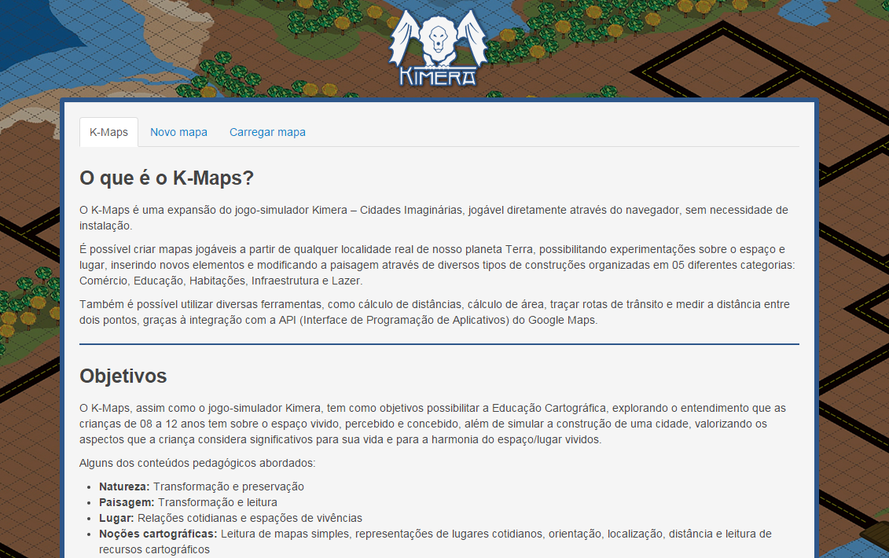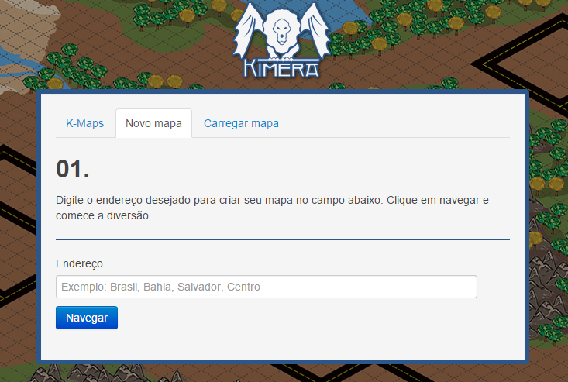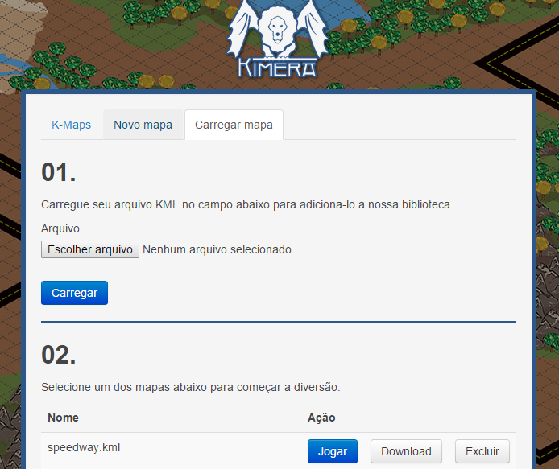
Figura 1: Abas do K-Maps

Novo mapa

Através da aba Novo mapa é apresentado ao usuário um campo de endereço, onde é possível digitar o endereço desejado para ser o ponto de partida no mapa, seguindo a ordem: país, estado, cidade e bairro. Após a inserção destes dados, é necessário que o usuário acione o botão Navegar, o qual habilita a ferramenta de edição para o mapa do endereço escolhido.

Carregar mapa

Nesta aba o usuário encontra mapas criados por outros usuários que interagirão com a ferramenta do K-Maps. Cada mapa contido na lista pode ser jogado, através do botão Jogar, permitindo continuar a edição dos elementos no mapa existente. Há também a opção de download, a qual permite que o mapa seja aberto em outras ferramentas geotecnológicas, como o Google Earth. Caso o usuário deseje excluir um mapa existente, deve-se clicar no botão Excluir.
Nesta mesma aba, existe também a função de upload de mapas, onde o usuário tem a opção de submeter um arquivo criado por outra ferramenta geotecnológica (extensão kml ou kmz) e inserir elementos do K-maps no mesmo.

Personalizando seu mapa

A tela de edição é composta de diversas funcionalidades para manipulação do mapa desejado, como: navegação, inserção de construções, localização, movimentação e deleção de elementos inseridos, além de poder salvar suas modificações em arquivos no formato KML.

Navegação

O K-Maps dispõe de diversas maneiras de interação/navegação com o mapa. Uma das formas de navegação é através de clique e arraste do mouse para onde for desejado e do zoom através do botão de scroll(botão do meio do mouse). Com o mouse é possível trocar a visão de satélite para mapa ou vice versa, conforme a figura 2. Outra maneira de navegar é utilizar-se das setas direcionais do teclado.
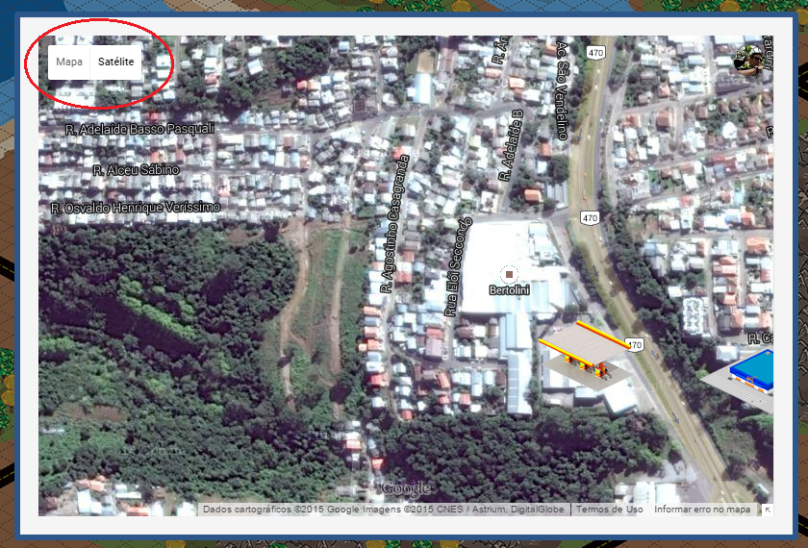
Figura 2: Visões satélite e mapa

Inserção de elementos

Os elementos a serem inseridos no mapa estão divididos em abas por cinco categorias: Comércio, Educação, Habitações, Infraestrutura, Lazer. Cada aba conta com estruturas especificas de sua categoria, que quando selecionadas, habilitam a estas estruturas serem inseridas no mapa, através de um clique no mapa no local desejado.

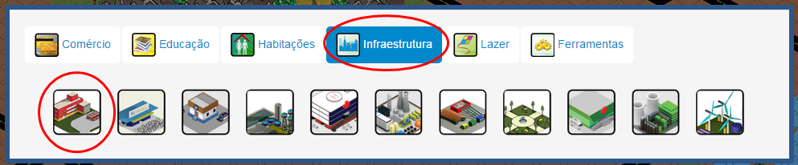
Figura 3: Inserção de construções

Manipulação de construções

Os elementos inseridos no mapa podem ser visualizados através da lista ao lado do mapa de edição. Nela é possível ver onde cada elemento esta inserido no mapa, bastando para isso clicar no nome da construção desejada e a câmera irá se movimentar automaticamente para focar este elemento específico. Nessa mesma lista também é possível excluir o elemento, clicando no ícone da lixeira.
Outra opção permitida ao usuário é movimentar cada elemento contido no mapa para quaisquer outros pontos, clicando sobre o elemento e arrastando-o para o ponto desejado, conforme figura 4.
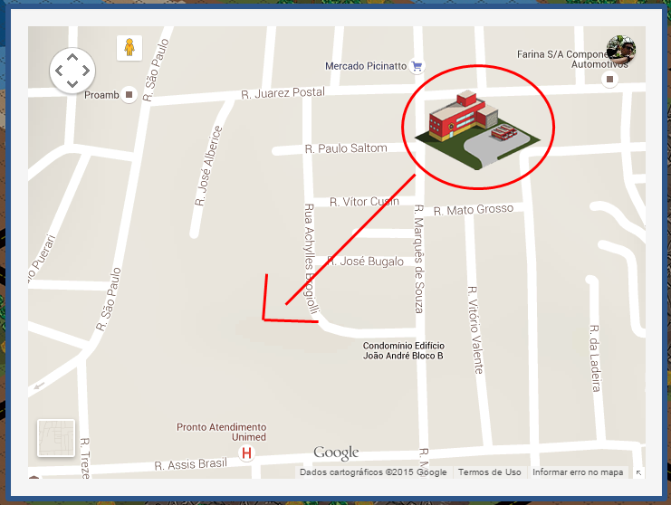
Figura 4: Movimentação de Construções

Ferramentas

O sistema dispõe de diversas ferramentas de geolocalização, descritas nas opções a seguir:

Salvar Construções

Através do botão Salvar Construções dispostas abaixo da lista de Construções inseridas, conforme figura 5, é possível salvar o andamento da manipulação do mapa atual, permitindo que o próprio usuário ou até mesmo outras pessoas deem continuidade na edição do mapa em um momento posterior.

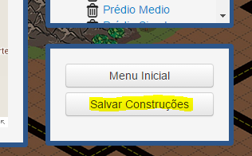
Figura 5: Menu de opções

Medir Área

Para acessar a ferramenta Medir Área, deve-se acessar a aba Ferramentas do menu de Construções e escolher a opção em destaque na figura 6.
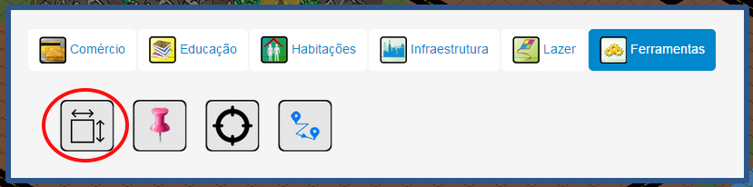
Figura 6: Ferramenta Medir área
Essa ferramenta permite a inserção de quatro pontos do mapa, o qual resulta em um pop-up que exibe em sua mensagem a área calculada entre os pontos selecionados.

Medir Distâncias

Para acessar a ferramenta Medir Distâncias, deve-se acessar a aba Ferramentas do menu de Construções e escolher a opção em destaque na figura 7.

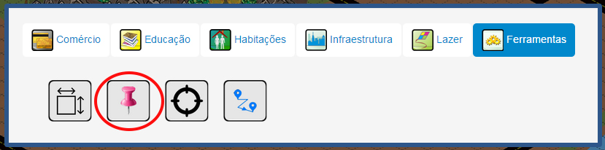
Figura 7: Ferramenta Medir Distâncias
Essa ferramenta permite a inserção de dois pontos do mapa, o qual resulta em um pop-up que exibe em sua mensagem a distância entre os dois pontos selecionados.

Retornar Coordenadas

Para acessar a ferramenta Retornar Coordenadas, deve-se acessar a aba Ferramentas do menu de Construções e escolher a opção em destaque na figura 8.

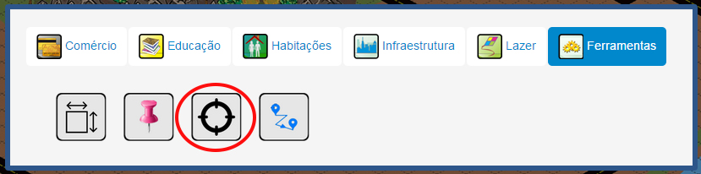
Figura 8: Ferramenta Retornar Coordenadas
Ao utilizar esta ferramenta ela retorna um pop-up que exibe as coordenadas de Latitude e Longitude para o ponto selecionado.

Calcular rota

Para acessar a ferramenta Calcular Rota, deve-se acessar a aba Ferramentas do menu de Construções e escolher a opção em destaque na figura 9.

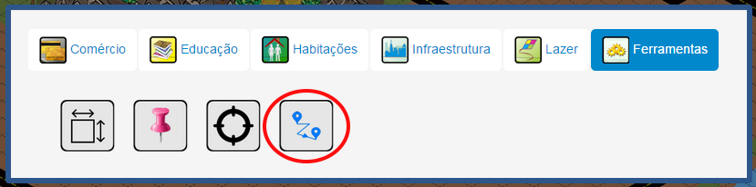
Figura 9: Calcular Rota
Essa ferramenta permite a inserção de dois pontos do mapa, o qual resulta em um pop-up que exibe a distância seguindo a melhor rota disponível saindo do primeiro ponto para chegar ao segundo.

